**Шпет Анна Сымонова (Szpetowna Anna)**

30 июля 1810 г – крещение (НИАБ 136-13-894, лист 78, №31/1810-р (ориг)).

**НИАБ 136-13-894:** Лист 78. **Метрическая запись №31/1810-р (ориг).**

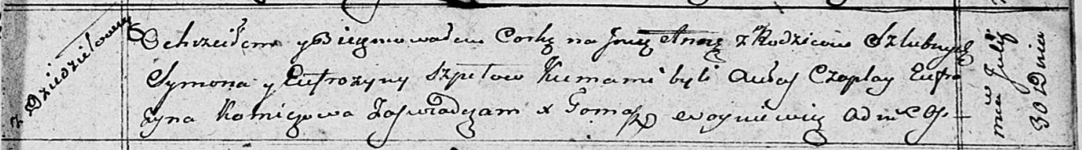

Осовская Покровская церковь. 30 июля 1810 года. Метрическая запись о крещении.

Szpetowna Anna – дочь родителей с деревни Дедиловичи.

Szpet Symon – отец.

Szpetowa Eufrozyna – мать.

Czaplay Aulas – кум.

Komiczowa Eufrozyna – кума.

Woyniewicz Tomasz – ксёндз.